Όνομα: ________________________ ΓΛΩΣΣΑ ΕΝΟΤΗΤΑ 13
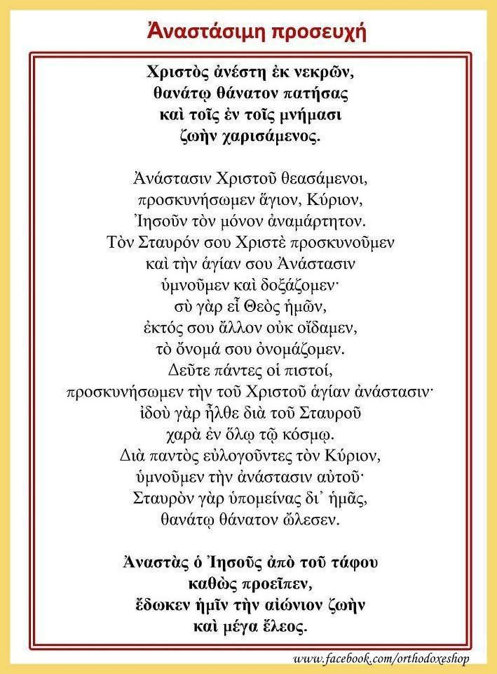
Ημερομηνία: ___________________ Γιορτή και ξενοιασιά

Μετάφραση
Ο Ιησούς Χριστός αναστήθηκε αφού κατέβηκε και δίδαξε στους νεκρούς, καταπατώντας με τον θάνατό του το φυσικό και πνευματικό θάνατο και σε όσους βρίσκονταν σε τάφους, είτε φυσικούς είτε πνευματικούς, χάρισε έτσι την αληθινή ζωή.

Αφού είδαμε την ανάσταση του Χριστού, ας προσκυνήσουμε τον άγιο και Κύριο, τον Θεάνθρωπο Ιησού που είναι ο μόνος αναμάρτητος.
Την Σταυρική Σου θυσία Χριστέ προσκυνούμε και την αγία σου Ανάσταση υμνούμε και δοξάζουμε διότι Εσύ είσαι ο Θεός μας, και Θεό άλλον εκτός από Εσένα δεν αναγνωρίζουμε κανένα, και μόνο το όνομά Σου σημαίνει Θεός για εμάς.
Ελάτε όλοι οι πιστοί, ας προσκυνήσουμε την αγία ανάσταση του Χριστού˙ αφού η ανάστασή Του που έγινε μετά τη Σταυρική Του Θυσία, έφερε μεγάλη χαρά που απλώθηκε σε όλον τον κόσμο.
Παντοτινά θα ευλογούμε το όνομα του Κυρίου, και παντοτινά θα υμνούμε την ανάστασή Του.
Διότι, επειδή υπέμεινε Πάθη και Σταυρό από εμάς για εμάς, Κατανίκησε κι έδιωξε το θάνατο.
Με την ανάστασή Του από τον τάφο ο Ιησούς Χριστός, όπως είχε πει πριν τα άγια πάθη Του, μας χάρισε την αληθινή αιώνια ζωή και το μέγα έλεος του Θεού στις ταπεινές μας υπάρξεις.

